

JAVA框架编程课程设计报告

作业题目：旅客信息管理系统
学 院：信息学院
专 业：计算机科学与技术
学 号：2052629
学生姓名：王心宇
指导老师：沈晓晶

上海海洋大学教务处制

2022年 1月 3日 填写
填 表 须 知
一、写作人应逐项认真填写，各部分如不够填写，可自行加页。
二、文字输入部分，一律五号字、宋体、单倍行间距编排。
三、本表以A4纸双面打印，于左侧装订成册。

Java框架编程课程设计报告
作业题目 | 旅客信息管理系统
专业及班级 | 计科2班 | 指导教师 | 沈晓晶
姓名 | 王心宇 | 学号 | 2052214
组号 | G13 | 组中其他成员 | 张新瑜
- 实现的主要系统功能
1、管理员账号登录、修改密码、旅客的入住、退房功能及界面（by王心宇）
2、旅客换房、信息查看、房间信息查看、管理员账号登录、增加、删除、密码修改功能及界面（by张新瑜）
（注：管理员登录以及密码修改功能二人各独立完成一份，界面沿用自张新瑜）
3、主页侧边栏导航（by王心宇）
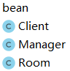
二、类的设计（by王心宇）
1、bean实体类：
是为数据库中各表建立的实体类，
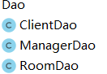
用于申明存放数据库表中数据的对象
2、Dao数据访问类
包含对数据库的访问函数
用于提取数据库表中的数据
3、action控制类
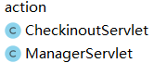
引用需要的Dao数据库操作
用于实现程序需求

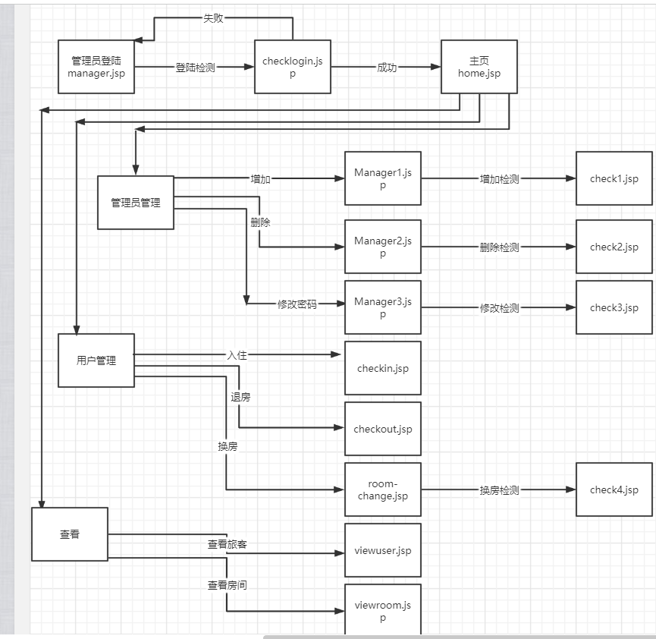
三、算法设计
四、程序纠错过程
1、tomcat的库中不包含mysql-connector jar包，需自己添加，否则运行失败；
2、使用servlet需在外部库导入tomcat对应jar包；
3、jsp中，action调用servlet时，换用动态链接可正常运行；
4、servlet中，比较字符串用equals替换==后，比较结果正常；
5、直接将对方的文件加入项目后，无法运行。需重设数据库密码等；
6、<form></form>若包含过多行，可能无法使用；消减内部代码解决；

- 程序运行截图并对截图实现的功能进行简要说明。
1、登陆界面（by张新瑜）
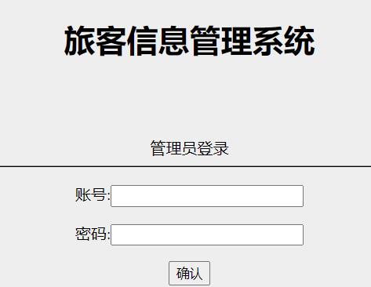
（1）登录功能（by王心宇）
不输入，或错误舒服分别有以下提示：
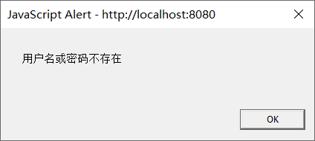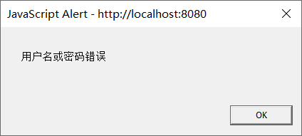
账号密码正确则弹出以下提示，并跳转进入主页
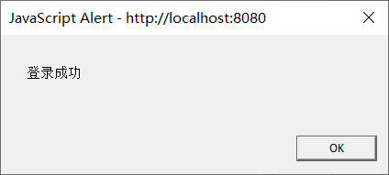
（2）管理系统主页（by王心宇）：
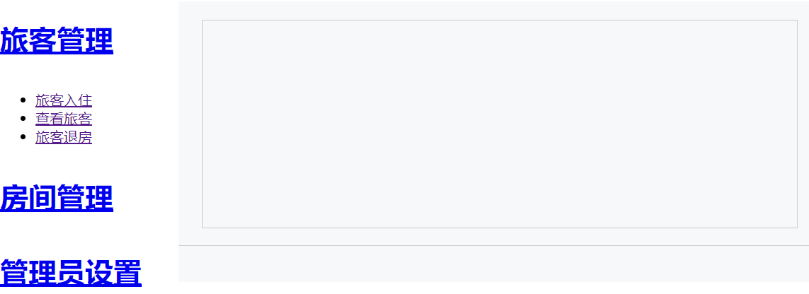
页面由左侧选择栏和中部显示，两部分组成；侧边栏为收纳式
（3）旅客入住（by王心宇）
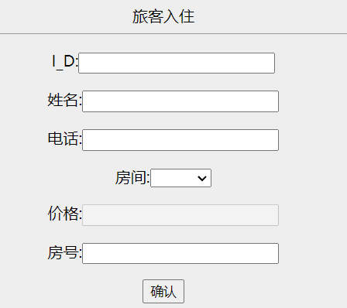
价格受房间选择影响：
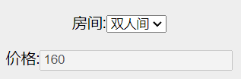
若存在信息漏填： 填写正确，则提示：
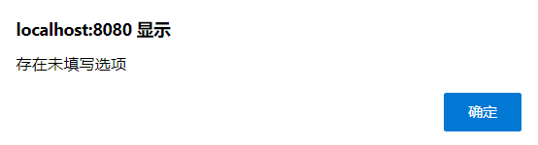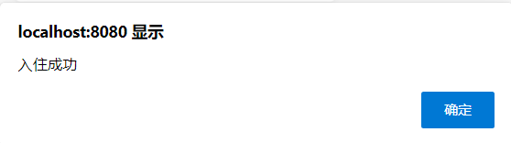
已知存在不足：未能设置对重复项的检查，即可重复入住不可已被入住的房间

（4）查看入住旅客（by张新瑜）
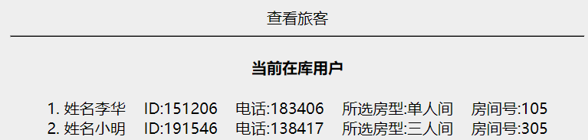
（5）旅客退房（by王心宇）
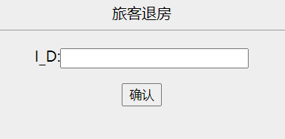
为空时提示：
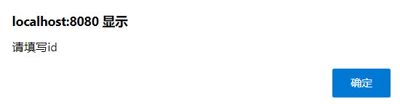
已知不足：输入id后，无法同时显示退房者信息
（6）显示房间余量（by张新瑜）
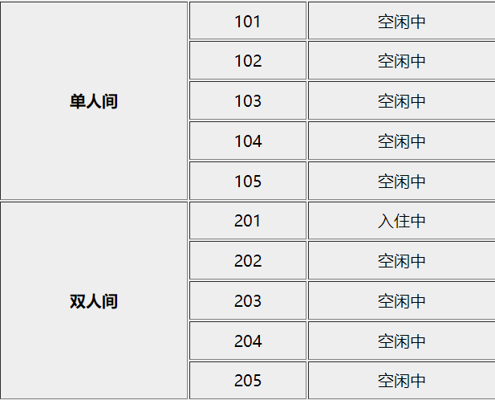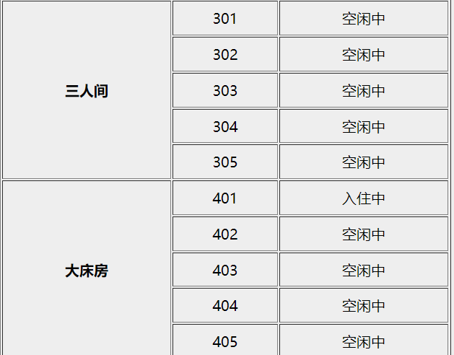

（7）修改管理员密码（by王心宇）
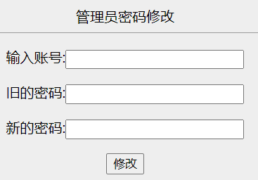
修改成功则跳转回登录界面。
修改失败则当前页面刷新

（已知bug：未排除空密码）

（8）添加管理员（by张新瑜）
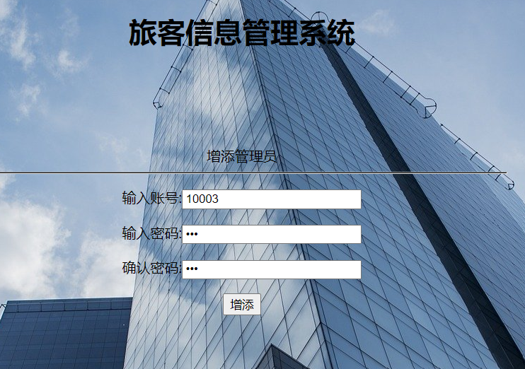
若两次密码输入不一，则弹出提示 若添加的管理员已存在，则弹出提示
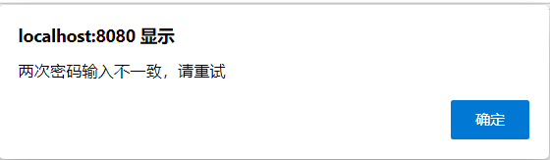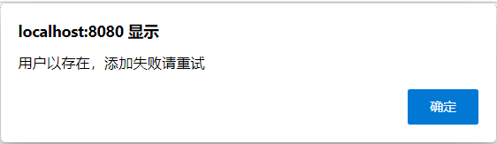
若正确输入，则添加成功
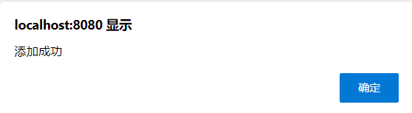

（9）删除管理员（by张新瑜）
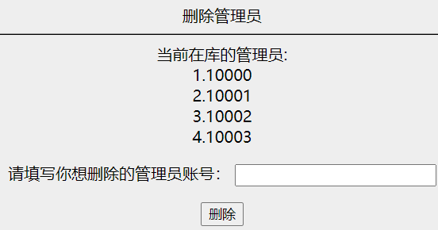
账号不存在，则提示 若输出正确
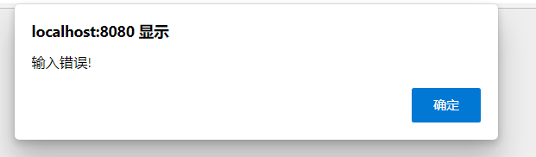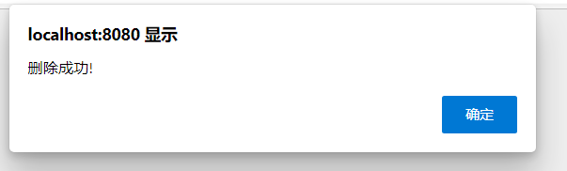

（10）换房（by张新瑜）
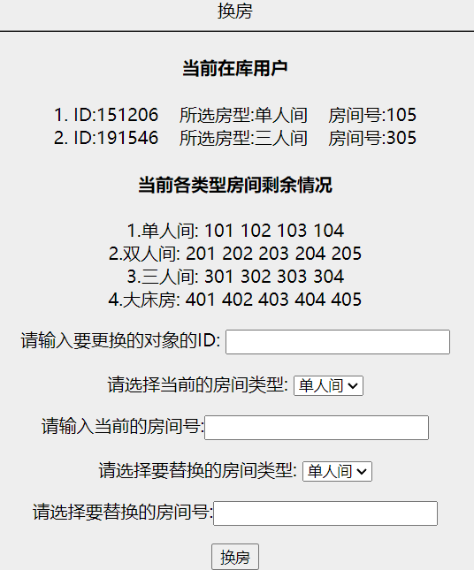
在正确输入后
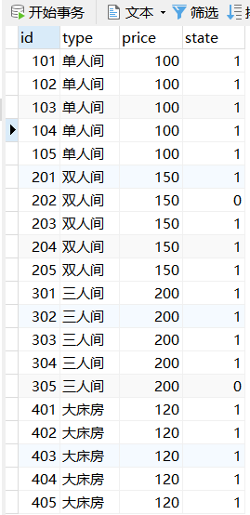
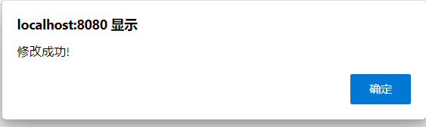
库中查看，修改成功
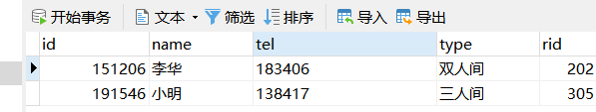

- 程序主要代码（仅包含本人王心宇制作的部分）
- JDBCUtils，数据库链接方法及配置文件
- config.properties-配置文件：包含驱动类driverClass的地址，数据库表示url，
以及数据库用户名和密码。便于JDBCUtils类使用

（2）JDBCUtils：位于Utils包内，通过导入配置文件，调用配置文件中已经设置好的驱动等。包含驱动注册方法Class.forName；数据库链接方法getConnection（）；以及释放资源，连接断开方法close（）；
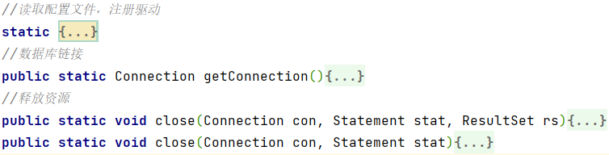

- Dao类：位于Dao包内，包含ClientDao，ManagerDao，RoomDao，分别对应旅客、管理员、房间的业务操作。
- 数据库连接：申明Connection类对象con、Statement类对象stat。如为查找操作
则申明ResultSet类对象rs；如为增删改操作，则申明int类型result接收受影响行数。
后通过导入JDBCUtiles类，调用con对象的数据链接方法，使用stat接收方法返回值，建立同数据库的链接。
例：
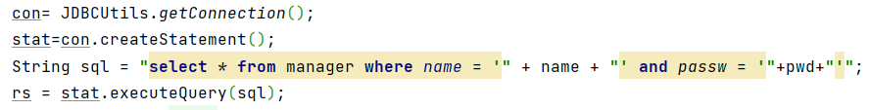
（2）数据库操作：申明String类对象sql，使用rs接收方法返回值（如为增删改则为result接收，且直接返回result），使用ResultSet类方法，getInt或getString获取对应实体类成员。置入类中存储并返回。
由此即可依据增删改查的需求，获取所需类或受影响行数。
例：
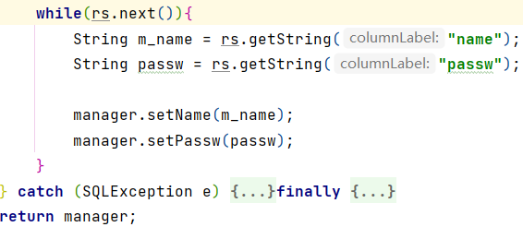

（3）数据库连接断开：类或result获取成功后，最后调用close方法清除申明的con、stat以及可能存在的rs。使用函数重载方法，自行判断。
例：
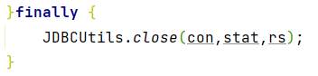
（4）因逻辑较浅，所有异常均在Dao类中使用try{}catch{}排除。未向上抛出。

- Servlet类：位于action包内，因分工原因，仅包含ManagerServlet以及Checkinout
类，用于处理管理员登录、修改密码；以及旅客的入住、退房。
（1）申明所需的Dao类对象，便于后续使用
（2）doGet方法：因只涉及doPost方法，将doGet方法重写为调用doPost；
（3）doPost方法：
①首先对req及resp对象设置字符集类型。以确保不出现乱码问题。
②申明HttpSession类对象session，使用req.getSession()赋值，用以存储部分信息；
申明PrintWriter类对象out，使用resp.getWriter()为其赋值。
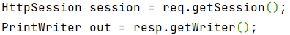
③申明字符串method，使用rep. getParameter("type")方法为其赋值，以确定前端界面，jsp请求调用的方法类型。字符串method通过switch，case确认需要调用的方法。
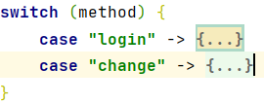
④case中，通过调用所需Dao类中的方法，获取包含所需数据的类对象。与前端中获取的对应信息的对比判断或，通过PrintWriter类中println方法，在前端界面中调用alert方法，给与用户相应提示。 用户确认提示后，由location.href方法跳转值后续界面。
例：
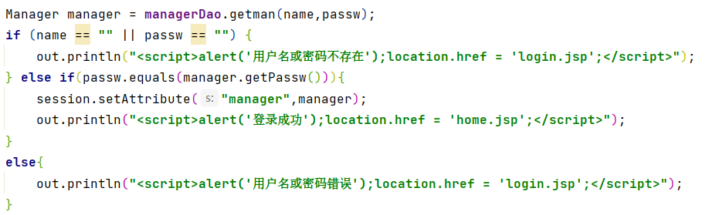

- 前端，JSP部分：
（1）使用<form></form>包含数据输入以及按钮确认部分，通过设定<form>中的method以及action值，确定按钮按下后调用的servlet方法。type值包含在action中；action指向sevlet时使用动态地址防止出错。
例：
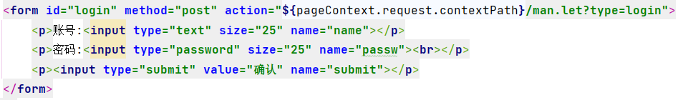

（2）主页：由左侧选择栏以及中心主页面区域构成。页面跳转仅改动中心区域，左侧边栏始终存在。
侧边栏具有伸缩收纳的功能。

七、实验心得。
本次课程设计，除了课堂学习的内容外，还需要加深jdbc的使用，熟练servlet使用。是一次对综合能力的考量。虽然很多地方依然没能做到完善，但也切实加深了我对于javaweb开发的了解

